

**Colegio Elvira de Mendoza**

**1er grado de Secundaria**

**Matemática**

**Guía 2 de Estudio - Abril**

**Tema 1: El cilindro**

1. **Definir el área del cilindro y copiar sus elementos con la figura en la mascota**

**Elementos**

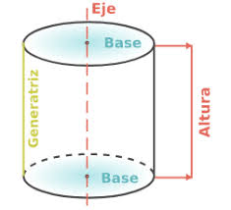

**Formula**

**A= 2 x** π **x r** **x (h + r)**

12.4cm altura

8.5cm altura

**A= 2 x 3.14 x 8.5 x (12.4 + 8.5)**

6.5cm altura

4.2cm altura

**Fecha de entrega: Viernes 24 de Abril**